Vaststelling Verordening interferentiegebieden bodemenergiesystemen Den Haag 2020 (geheel herzien)

de raad van de gemeente Den Haag,

gezien het voorstel van het college van 29 oktober 2019,

gelet op:
- artikel 121 Gemeentewet;
- artikel 147 Gemeentewet;
- artikel 2.2b Besluit omgevingsrecht;

besluit vast te stellen de volgende Verordening interferentiegebieden bodemenergiesystemen Den Haag 2020:

HOOFDSTUK 1. ALGEMENE BEPALINGEN
Artikel 1 Begripsbepalingen
In deze verordening wordt verstaan onder:

- gesloten bodemenergiesysteem: | een installatie waarmee gebruik wordt gemaakt van de bodem voor de levering van warmte of koude ten behoeve van de verwarming of koeling van ruimten in bouwwerken, door middel van een gesloten circuit van zich in de bodem bevindende leidingen, met inbegrip van het bovengrondse deel van de installatie;
- interferentie: | onderlinge beïnvloeding van nabijgelegen bodemenergiesystemen, die kan leiden tot een hoger of lager rendement van een individueel bodemenergiesysteem;
- interferentiegebied: | een gebied binnen de gemeente Den Haag waarin ordening van bodemenergiesystemen wenselijk is met het oog op het voorkomen van interferentie tussen bodemenergiesystemen of anderszins ter bevordering van het doelmatig gebruik van bodemenergie.

Artikel 2 Aanwijzing interferentiegebieden
Ter voorkoming van interferentie tussen gesloten (en tussen gesloten en open) bodemenergiesystemen onderling of anderszins ter bevordering van een doelmatig gebruik van bodemenergie, wordt het omkaderde gebied op bijlage 1, behorende bij deze verordening, aangewezen als interferentiegebied in de zin van artikel 2.2b Besluit omgevingsrecht.

Artikel 3 Wijzigingsbevoegdheid
Het college van burgemeester en wethouders is bevoegd om nieuwe interferentiegebieden aan te wijzen en vast te stellen en de grenzen van een interferentiegebied te wijzigen en opnieuw vast te stellen, indien het college van oordeel is dat dit ter voorkoming van interferentie tussen gesloten of open bodemenergiesystemen onderling of anderszins ter bevordering van een doelmatig gebruik van bodemenergie nodig is.

Artikel 4 Inwerkingtreding
Deze verordening treedt in werking op 1 januari 2020.

Artikel 5 Citeerartikel
Deze verordening wordt aangehaald als: Verordening interferentiegebieden bodemenergiesystemen Den Haag 2020.

Aldus besloten in de openbare raadsvergadering van 7 november 2019.
De griffier, Lilianne Blankwaard-Rombouts en de voorzitter, Johan Remkes.

Bijlage 1 behorend bij Verordening interferentiegebieden bodemenergie Den Haag 2020.

Kaart aanwijzing interferentie bodemenergie Binckhorst.

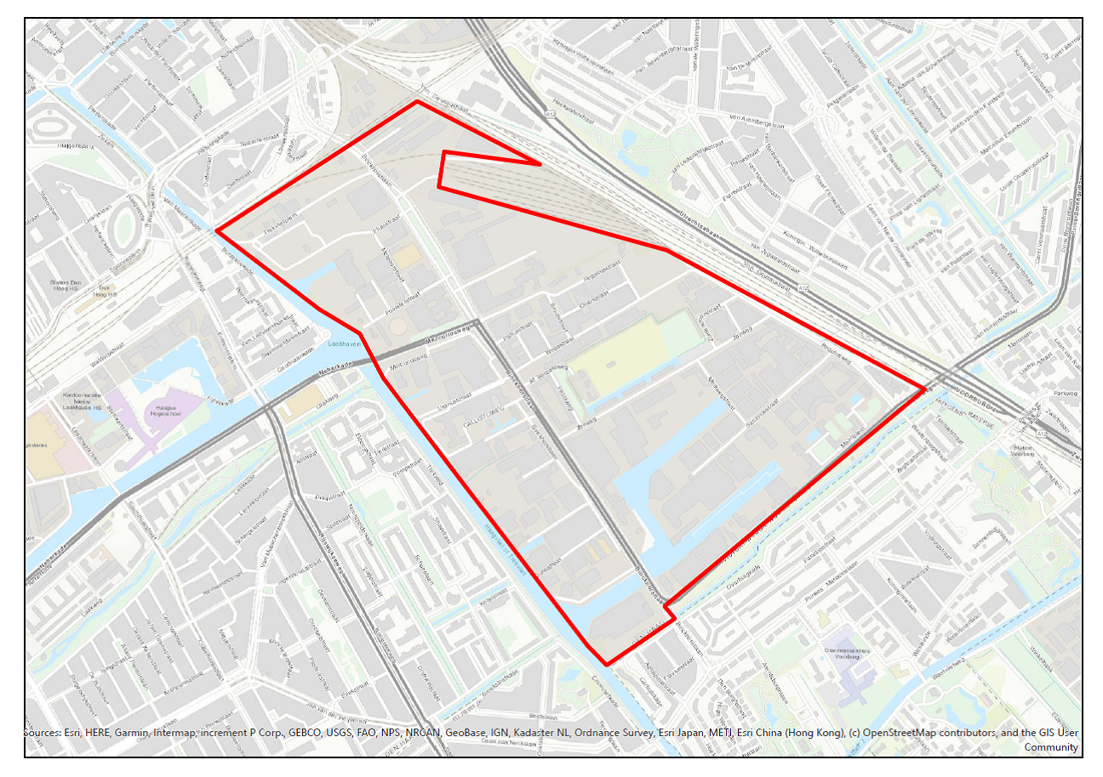

Het gebied wordt begrenst door:
• De spoorbaan ten noorden van het Trekvlietplein als ook ten noorden van de Van Geusaustraat;
• De Rijksweg A12 ten oosten van de Van Geusaustraat als ook ten oosten van, tot de kruising (onderdoorgang) van, de Maanweg;
• De Maanweg reikende van de onderdoorgang van de Rijksweg A12 tot de kruising met de Binckhorstlaan direct ten noorden van de Corbulokade;
• De watergang direct ten noorden van de Corbulokade zover gelegen ten westen van de brug behorende tot de Binckhorstlaan direct ten noorden van de Corbulokade;
• De watergang Trekvliet strekkend vanaf de lijn evenwijdig aan de Corbulokade tot aan de spoorwegbrug ter hoogte van de onderdoorgangen van het Trekvlietplein en de Bontekoekade.

